Minta:

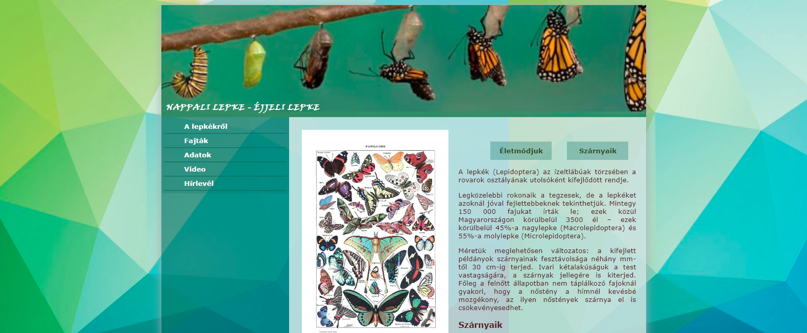

1. Készít egy projektet lepkék néven. (1p)
2. A kész munkádat SAJÁTNEVED_LEPKÉK néven tömörítve add le az e-tananyagra, illetve készíts a GITHUB-on repositoryt, és PAGE oldalt. A GITHUB PAGE oldal a kezdő oldalt töltse be! Add le online szövegként a repository címét és a GITHUB PAGE URL-jét is. (1p)
3. Hozz létre index.html oldalt a mintának megfelelően. (1p)
4. Hozz létre site.css néven stílusfájlt, és kösd össze az index oldallal. A további oldalhoz kapcsolódó formázásokat ebbe írd. (1p)
5. Hozd létre a weboldal HTML szerkezetét szemantikus elemekkel, a minta szerint. A footerben a „Minden jog fenntartva!” szöveg szerepeljen. (1p)
6. A szokásos metatagekkel lásd el! (1p)
7. Másold le az oldal és hozz létre egy adatok.html oldalt. A középső tartalomrészbe egy táblázat szerepeljen. (1p)

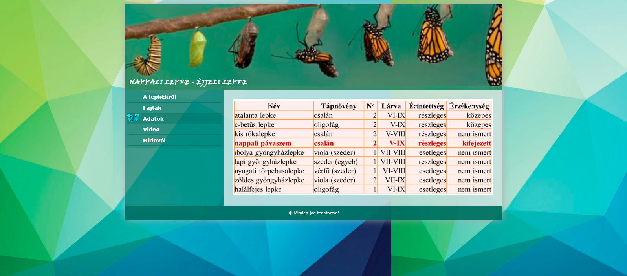

CSS beállítások:

Az oldal alaptulajdonságai:

* 1. A betűtípus: Verdana, Arial, sans-serif (1p)
  2. Betűszín: color:#4c1f22; (1p)
  3. A betűméret 10 pt legyen. (1p)
  4. A külső és belső margó 0px legyen. (1p)
  5. A háttérnek állítsd be a back.jpg állományt. (1p)
  6. minden elemre állítsd be, hogy a boksz-sizing tulajdonsága a border-box értéket vegye fel, a külső és belső margója legyen 0-a. (3 p)
  7. A tartalmazo azonosítóval ellátott terület legyen 60% széles. (1p)
  8. A tartalmazo azonosítóval ellátott terület hátterét állítsd a mintának megfelelően. (1p)
  9. A tartalmazó azonosítóvalellótott terület árnyék tulajdonsága box-shadow vegye fel a következő értéket: „0px 0px 18px 0px rgba(167, 171, 176, 1)”. (1p)
  10. A header elem szélessége legyen 100%.(1p)
  11. A header elem magassága a felhasznált fejlécképhez igazodjon. (1p)
  12. A header elemben a háttrkép size tulajdonsága legyen cover. (1p)
  13. A header elemben található címsor betűtípusa legyen "Viner Hand ITC", "Comic Sans Ms", Garamond, serif ; (1p)
  14. A fejlés elemben található címsor mérete legyen 15px. (1p)
  15. A fejlés elemben a betűk balra rendezve jelenjenek meg, fehér színnel, fix helyen. A betűk közötti távolság legyen 20px;(4p)
  16. A menü legyen balra, igazított 250px széles. (2p)
  17. A menü háttere legyen: rgba(10, 110, 95,0.2) (1p)
  18. A főelemben a külső térköz legyen 0px, a belső térköz legyen 20px. (1p)
  19. A főelemben a bal-külső térköz legyen 250px. (1p)
  20. A főelemben háttérszíne legyen: rgba(255, 255, 255,0.7); (1p)
  21. A láblécben szűnjön meg az elemek röptetése. (1p)
  22. A láblécben a háttér legyen rgba(10, 110, 95,0.8) (1p)
  23. A láblécben levő bekezdések legyenek középre igazítva. (1p)
  24. A láblécben levő bekezdések betűmérete legyen 10px. (1p)
  25. A láblécben levő bekezdések betűszíne whitesmoke. (1p)
  26. A menüben található hivatkozásokon ne legyen aláhúzás. (1p)
  27. A menüben található hivatkozások színe fehér, kijelzése blokkos. (1p)
  28. A menüben található hivatkozás szélessége 100%.(1p)
  29. A menüben található hivatkozás alsó szegélyét állítsd be a mintának megfelelően. (1p)
  30. A menüben található számozatlan felsorolás 5px külső margóval rendelkezik. (1p)
  31. A menüben található számozatlan felsorolásnál a felsorolójel nem látszódik. (1p)
  32. A menüben található hivatkozásra ha ráhúzom az egeret előtte megjelenik egy lepke háttérkép. (1p)
  33. A menüben található hivatkozásra ha ráhúzom az egeret az alsó szegély megváltozik: egybefüggő 1px vastag rgba(10, 110, 95,0.3) vonal veszi körül. (1p)
  34. A menüben található hivatkozásra ha ráhúzom az egeret a betű színe fehér lesz. (1p)
  35. Az adatok.html odlalon a táblázatot formázd aminta szerint. (4p)
  36. Validáld az oldalt. (1p)